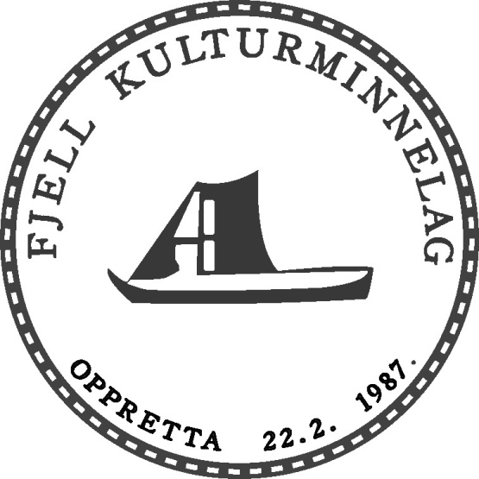
INNKALLING TIL MEDLEMSMØTE OG ÅRSMØTE FOR 2021 FJELL KULTURMINNELAG
Fjell kulturminnelag held årsmøte onsdag 16. mars 2022 kl 19 i Knarrevikløa i Knarrevik.
Sakliste:
- Godkjenning av innkalling og sakliste.
- Val av møteleiar, skrivar og folk til å skriva under møteboka.
- Årsmelding frå styre.
- Rekneskap for 2021.
- Fastsetjing av lagspengar. (Framlegg frå styret: Uendra sats)
- Fastsetjing av arbeidsprogram og budsjett for 2022
- Tilmelde saker. (Tilmelde saker må sendast til styret innan tysdag 1. mars 2022)
- Val:
a) leiar for eitt år
b) to styremedlemmar for to år
c) to varafolk for eitt år
d) revisor
e) ein kandidat til styret i Stiftinga Knarrevikløa for to år
f)r epresentant til redaksjonen i ”Havstrilen”
g) to medlemmar til valnemnda.

Før årsmøtesakene vert handsama, vil kultursjef Christel Møvik-Olsen snakka om arbeid, samarbeid og prioriteringar innan kulturminnefeltet i Øygarden kommune. Det vert lagt opp til spørsmål og innspel frå møtelyden.
Det vert enkel servering på møtet.
Vindenes, 22. februar 2022
Helsing
Styret

